ইতিহাস গড়ে চ্যাম্পিয়ন, আয়ের হিসাবেও শীর্ষে জকোভিচ
প্রকাশিত: ১০:৩৯ এএম, ১৪ জুন ২০২১
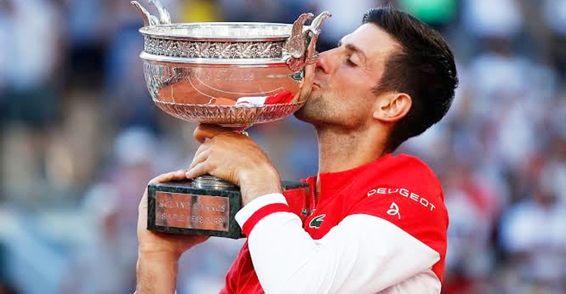
অবিশ্বাস্য প্রত্যাবর্তনের গল্প লিখে ২০২১ সালের ফ্রেঞ্চ ওপেনের চ্যাম্পিয়ন হয়েছেন সার্বিয়ান তারকা নোভাক জকোভিচ। পাঁচ সেটের রোমাঞ্চকর ফাইনালে প্রথম দুই সেট হারলেও, পরের তিনটি জিতে শিরোপা নিজের করে নিয়েছেন বর্তমান নাম্বার ওয়ান তারকা।
এর মাধ্যমে টেনিসের চারটি গ্র‍্যান্ড স্লামের সবকয়টি অন্তত দুইবার করে জেতার রেকর্ড গড়েছেন জকোভিচ। টেনিসের উন্মুক্ত যুগে এ কীর্তি নেই অন্য কারও। ইতিহাসগড়া এ শিরোপার মাধ্যমে নিজের গ্র‍্যান্ডস্লাম সংখ্যাকে ১৯-এ উন্নীত করেছেন তিনি।
গ্র‍্যান্ড স্লাম জয়ের সংখ্যায় তার সামনে রয়েছেন কেবল রজার ফেদেরার ও রাফায়েল নাদাল। তাদের দুজনেরই গ্র‍্যান্ড স্লাম শিরোপা সমান ২০টি করে। এদিক থেকে পিছিয়ে থাকলেও, টেনিস থেকে আয়ের হিসেবে ঠিকই ফেদেরার-নাদালের ওপর জকোভিচ।
রোববার ফ্রেঞ্চ ওপেনের শিরোপা জিতে নিজের ব্যাংক একাউন্টে ১৪ লাখ ইউরো যোগ করেছেন এ সার্বিয়ান তারকা। যার সুবাদে টেনিস থেকে তার মোট আয় বেড়ে দাঁড়িয়েছে ১২ কোটি ৩৬ লাখ ৮৮ হাজার ইউরো। বাংলাদেশি মুদ্রায় যা ১ হাজার ২৭৪ কোটি টাকার বেশি।
টেনিস ইতিহাসে আর কোনো খেলোয়াড় তার চেয়ে বেশি আয় করতে পারেননি। দ্বিতীয় স্থানে থাকা ফেদেরারের টেনিস থেকে আয় ১০ কোটি ৭৫ লাখ ১২ হাজার ইউরো। আর নাদাল আয় করেছেন ১০ কোটি ৩১ লাখ ৬৫ হাজার ইউরো।
নারী টেনিসে সর্বোচ্চ আয় করা খেলোয়াড়ের নাম সেরেনা উইলিয়ামস। যুক্তরাষ্ট্রের এ তারকা টেনিস থেকে আয় করেছেন ৭ কোটি ৮০ লাখ ইউরোর বেশি।

